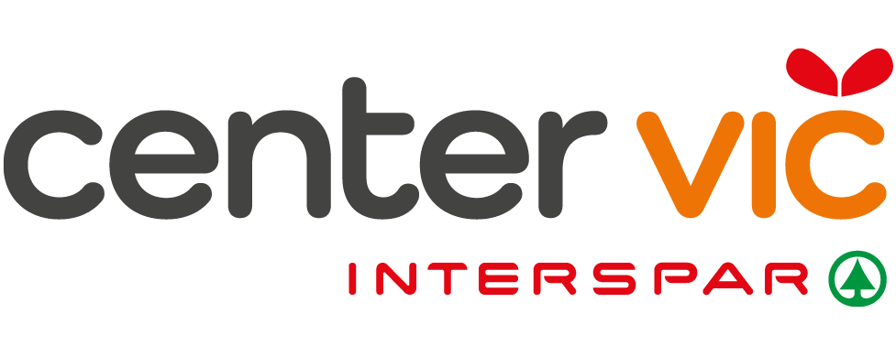
NATEČAJ
POLETNA ILUSTRACIJA ZA CENTER VIČ

Nakupovalni Center Vič (https://www.center-vic.si/) išče ilustracijo povezano z rednimi dejavnostmi v svojem Centru (nakupovanje hrane, eko tržnica, moda, druženje, kavica …), ne pa s posebnimi dogodki (torej NE z drive-in kinom in drugimi posebnimi dejavnostmi, ki se dogajajo občasno), ki jo želi uporabiti na svoji poletni nakupovalni vrečki. Ključno je, da se ilustracija poveže s Centrom Vič – pri tem naj NE vsebuje logotipa niti nobenih drugih napisov. Ilustracija je lahko barvna ali črno bela, oddana v digitalnem formatu, ki je primeren za tisk.
Rok oddaje je 31.5.2021 na elektronski naslov predavateljici Tei Hegeduš na image@image-management.si.
Center Vič bo izbral 3 zmagovalne ilustracije, ki jih bo uporabil na svojih vrečkah ter vsako nagradil z darilnimi boni Desetak v vrednosti 100 evrov (unovčljivi v vseh trgovinah in storitvenih dejavnostih v Centrih City Park, Aleja, Center Vič, City Center Celje in Erupark Maribor https://www.desetak.si/).

